

可行性分析〔研究〕报告



文档名称：关于鹰眼反应力小程序的可行性分析报告

小组编号： G06

组长姓名： 胡晨炘

组员姓名： 姚杰昇、邹雨哲

2022 年10月 15 日

说明：本文件按照国家标准GB-T 8567-2006并结合项目实际情况制定。

可行性分析报告

|  |
| --- |
| 〔2022〕1号 |

关于鹰眼反应力小程序的可行性分析报告

目录

目录

关于鹰眼反应力小程序的可行性分析报告 2

1 引言 5

1.1 标识 5

1.2 背景 5

1.3 项目概述 6

1.4 文档概述 6

2 引用文件 6

3 可行性分析的前提 7

3.1项目的要求 7

3.2项目的目标 7

3.3 项目运行环境、条件、假定和限制 7

3.4 进行可行性分析的方法 7

4 可选的方案 7

4.1 原有的方案的优缺点、局限性及存在问题 7

4.2 可重用的系统，与要求之间的差距 8

4.3 可选择的系统方案1 8

4.4 可选择的系统方案2（无） 8

4.5 可选择的系统方案3（无） 8

4.6 选择最终方案的准则 8

5 所建议的系统 8

5.1 系统流程图 8

5.2 数据流程和处理流程 9

5.3 与原系统的比较（若有原系统） 9

5.4 影响（或要求） 9

5.4.1 设备 9

5.4.2 软件 10

5.4.3 运行 10

5.4.4 开发 10

5.4.5 环境 10

5.4.6 经费 10

5.5 局限性 10

6 经济可行性（成本——效益分析） 10

6.1 投资 10

6.2 预期的经济效益 11

6.2.1 一次性收益 11

6.2.2 非一次性收益 11

6.2.3 不可定量的收益 11

6.2.4 收益/投资比 11

6.2.5 投资回收周期 11

6.3 市场预测 11

7 技术可行性（技术风险评价） 12

8 法律可行性 12

9 用户使用可行性 12

10 其他与项目有关的问题 12

11 注解 13

附录 13

# 1 引言

## 标识

|  |  |  |
| --- | --- | --- |
| 文件状态： | 文件标识： | SE-2022-G06-可行性分析报告 |
| [ ✔ ]:草稿 | 当前版本： | 1.0.0 |
| [ ]:正式发布 | 作 者： | 胡晨炘，邹宇哲，姚杰昇 |
| [ ]:正在修改 | 完成日期： | 2022-10-23 |

## 背景

电子游戏一直是年轻人最喜欢的娱乐方式之一，许多网络对战游戏每年也都会举办属于自己的全球性赛事，久而久之电子竞技也逐渐作为一项新兴运动被人们所认可。fps即第一人称视角射击游戏是当下最为火热的多人在线对战游戏的类型，想要玩好这种类型的游戏不单单需要游戏的熟练度，同时也需要我们有着较高的反应力。较快的反应力不单单能用在电子游戏中，也能用在我们日产生活中的方方面面，比如面对突发事件时你的应激处理速度。但是我们在日常生活中却往往没有一个有效的反应力训练的途径，因此我们小组就像做一个能够帮助人们训练反应力的软件项目。选择小程序是因为微信用户基数大，并且使用方便无需安装，能够做到随开随用，符合“日常训练”这一开发目标，同时也具备开发便捷的优点，比较容易顺利的开发出来。

## 项目概述

本项目通过一个小游戏测验来用于检测和提升反应力，用户主要是面向于是对电子竞技玩家。

## 1.4 文档概述

本文档用于分析鹰眼反应力项目的可行性，可行性的分析在一个项目中起到了必要的作用。

# 2 引用文件

SE-2022-G06项目开发计划

GB+T-8567-2006计算机软件文档编制规范可行性分析报告

# 3 可行性分析的前提

## 3.1项目的要求

通过对个人反应力的时间来排名进行一系列的判断，能锻炼和提升反应力

## 3.2项目的目标

即使准确的将项目做出来，可以准确的分析测试的反应力，吸引电子竞技玩家成为用户，增加流量，用户使用量增加。

## 3.3 项目运行环境、条件、假定和限制

运行环境微信的小程序，条件是有一个能登陆微信的手机，网络。

## 3.4 进行可行性分析的方法

需求是否明确，需要投入多少成本，会产生什么收益，团队是否有能力实现

# 4 可选的方案

## 4.1 原有的方案的优缺点、局限性及存在问题

该版本为第一版本

## 4.2 可重用的系统，与要求之间的差距

（初步方案）暂无差距

## 4.3 可选择的系统方案1

## 4.4 可选择的系统方案2（无）

## 4.5 可选择的系统方案3（无）

## 4.6 选择最终方案的准则

（初步方案）

# 5 所建议的系统

## 5.1 系统流程图

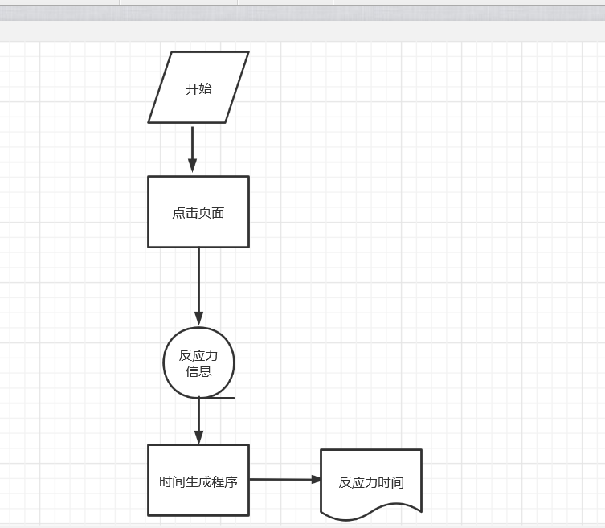

## 5.2 数据流程和处理流程

## 5.3 与原系统的比较（若有原系统）

无原系统

## 5.4 影响（或要求）

### 5.4.1 设备

笔记本

### 5.4.2 软件

小程序开发者工具，Axure RP 9，github

### 5.4.3 运行

小程序软件

### 5.4.4 开发

Eclipse，dev-c，pythoncharm（待定）

### 5.4.5 环境

C/java/python（待定）

### 5.4.6 经费

1000

## 5.5 局限性

暂无

# 6 经济可行性（成本——效益分析）

## 6.1 投资

暂时没有投资

## 6.2 预期的经济效益

### 6.2.1 一次性收益

根据小程序的用户使用量来定广告费，初始先给10w的广告费，通过广告费赚钱，

### 6.2.2 非一次性收益

当用户看广告时每看一次获利0.5元

### 6.2.3 不可定量的收益

未知

### 6.2.4 收益/投资比

未知

### 6.2.5 投资回收周期

半年

## 6.3 市场预测

行业处于高速成长期，产业规模持续扩大，人们通过游戏娱乐生活，游戏玩家越来越多，对于大部分游戏反应力很重要，该项目有较大的市场

# 7 技术可行性（技术风险评价）

互联网发达，网上资料较多，各方面的技术都可以及时的解决，暂无技术风险

# 8 法律可行性

目前没有违反法律，各软件都为正版，并没有盗用，数据为自己所建，无侵权。

# 9 用户使用可行性

询问几位同学，认为可行性不错，较有创意，只需要微信小程序即可进行操作

# 10 其他与项目有关的问题

鹰眼反应力是一款因运而生的功能类小程序，在未来，随着检测水平的提高，检测方法的增加，可能会对具体方式，统计方式进行改善。

由于设计可能会出现不完善，功能设计可能有疏漏，该项目可能会在后续的流程中出现各类问题。本小组会根据各类问题、可能出现的问题进行讨论、分析、解决。

声明:关于该项目的相关文档PPT内容、格式，项目开发流程、方式、目前的开发成果等等，出现问题，一律是该团队整体的失误，我们立刻整改。如有疑问，请找本次项目主要负责人，负责人会在力所能及的范围内作出解释和回复，超出能力范围的请找具体项目分工负责人。

# 11 注解

1、Human Benchmark （Measure your abilities with brain games and cognitive tests.）

人类基准（通过大脑游戏和认知测试来衡量你的能力）

# 附录

该项目尚处于计划阶段，并无相关信息。详细内容会跟随开发过程进行完善。

成文日期：二〇二二年十月十五号